ESCOLA ________________________________________DATA:_____/_____/_____
PROF:______________________________________________TURMA:___________NOME:_______________________________________________________________

El lobo flautista y el cabrito

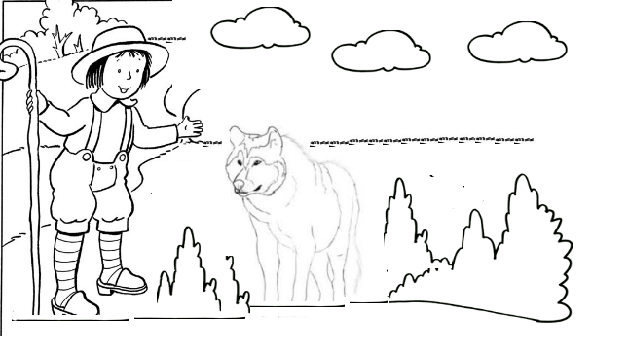
Un cabrito se rezagó en el rebaño y fue alcanzado por un lobo que lo perseguía. Se volvió hacia éste y le dijo:
— Ya sé, señor lobo, que estoy condenado a ser tu almuerzo. Pero para no morir sin honor, toca la flauta y yo bailaré por última vez.
Y así lo hicieron, pero los perros, que no estaban lejos, oyeron el ruido y salieron a perseguir al lobo. Viendo la mala pasada, se dijo el lobo:
— Con sobrada razón me ha sucedido esto, porque siendo yo cazador, no debí meterme a flautista.
Cuando vayas a efectuar una nueva actividad, antes ten en cuenta tus capacidades y las circunstancias, para valorar si podrías salir adelante.
http://www.cibercuentos.org/fabulas-sobre-la-responsabilidad/el-lobo-flautista-y-el-cabrito/
Após a leitura do texto responda:
1.O que aconteceu com o menino após ele ficar para trás do rebanho?
____________________________________________________________________
2.Após o menino perceber a ameaça diz:
a.Eu sei seu lobo, estou condenado a ser seu almoço.
b.Eu sei seu lobo, você está me perseguindo.
c.Eu sei seu lobo, que não tenho chances de sobreviver.
d.Ele não disse nada, apenas continuou a caminhar.

3.Qual pedido o menino fez ao lobo?
a.ele pede para o lobo tocar uma flauta para que ele ouça uma canção pela última vez.
b.ele pede para o lobo tocar uma flauta para que ele possa dançar pela última vez.
c.ele pede para o lobo deixá-lo tocar uma flauta pela última vez.
d.ele pede para o lobo deixá-lo tocar uma gaita pela última vez.

4.Após o lobo conceder o desejo do menino o que acontece?
a.o lobo saiu correndo com medo do som do instrumento que era ensurdecedor.
b.o menino conseguiu fugir correndo das garras do lobo.
c. os cachorros, que não estavam longe, ouviram o barulho e saíram para perseguir o lobo
d.o lobo foi hipnotizado.

5.Após ser logrado pelo menino a qual conclusão o lobo chegou?

____________________________________________________________________

6.Explique a moral dessa fábula?
____________________________________________________________________
____________________________________________________________________

